**Инструкция по установке и настройке**

**Программы для распознавания лиц на магазинах**

Содержание

Устанавливать программу можно только при наличии Веб камеры.

* 1. Установка программ
* 2. Настройка оборудования
* 3. Проверка работы регистрации с распознаванием лица в 1С 7.7

**Пункт 1. Установка программ**

Установите программы:

* Microsoft Visual C++ 2015 Redistributable (x86) – 14.0.23026 
* **VLC** media player 

Создать папку на диске 

Распакуйте архив  в эту папку

В папке  должно быть так

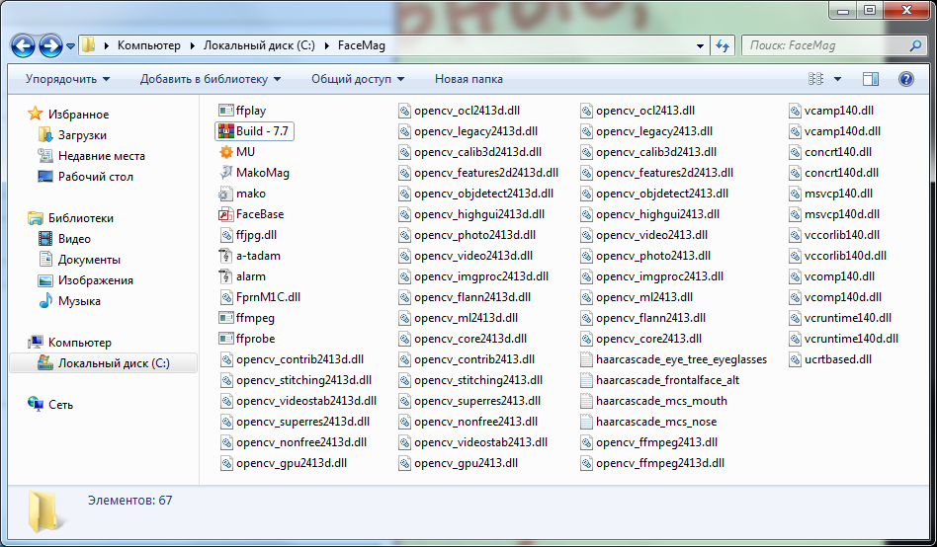

Если на компьютере брандмауэр выключен, он не помешает данной программе, пункт 2 выполнять не нужно.

Если брандмауэр включен пунк 2 выполнять нужно.

**Пункт 2.** Программу MU.exe  необходимо добавить в исключения брандмауэра.

Вариант при запуске программы.  
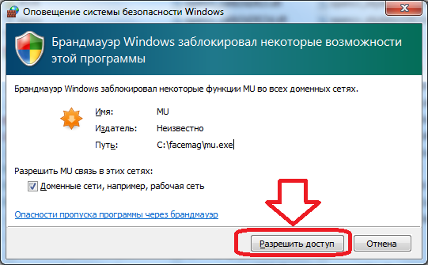

Вариант через настройки брандмауэра, добавьте программу в список разрешенных программ.  
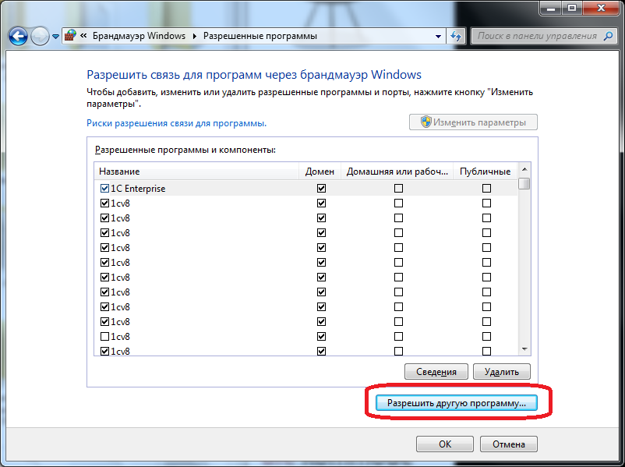  
  
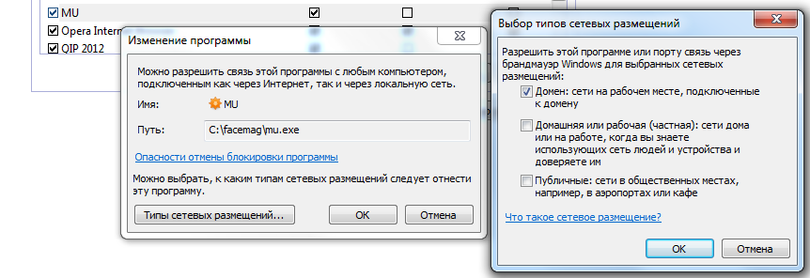

**Пункт 3. Настройка оборудования**

Подключите веб-камеру к компьютеру. Запустите программу

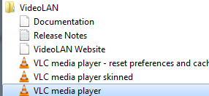

Выберите указанный пункт меню

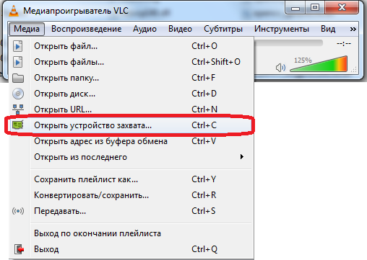

Далее нажмите «Воспроизвести», после этого должно появиться изображение с камеры отрегулируйте камеру так, чтобы лица сотрудников полностью отображались на экране.

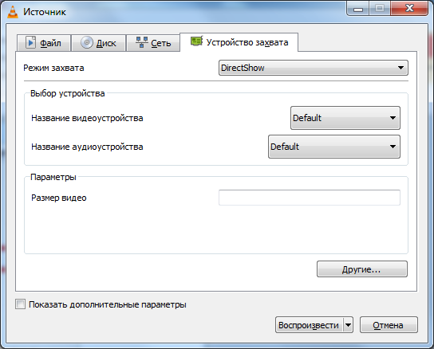

**Пункт 4. Проверка работы регистрации с распознаванием лица в 1С 7.7**

1) Запустите 1С 7.7

2) Откройте обработку для регистрации рабочего времени 

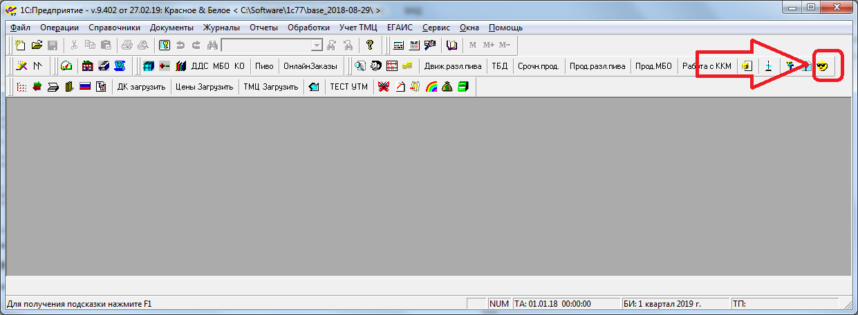

3) Активация программы. При первом запуске необходимо пройти процедуру активации программы. Откроется окно активации. Серийный номер генерируется автоматически. Нажмите кнопку «1. Отправить запрос». После этого станет доступна кнопка «2. Получить и активировать». Подождите минуту и нажмите кнопку 2.

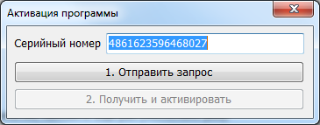

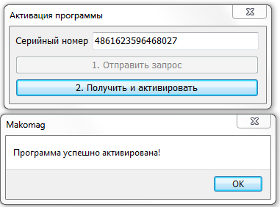

В результате программа вам сообщит: «Программа успешно активирована!». Нажмите «ОК». Активация закончена.

Если не удалось активировать программу, Повторите попытку 2.Получить и активировать.

4) Отсканируйте штрихкод сотрудника, программа должна будет показать фотографию и сообщение «Пройдите первоначальную регистрацию».

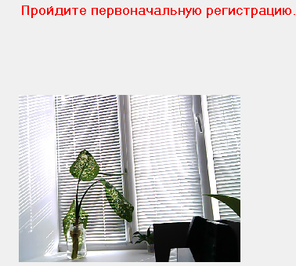

Проверка окончена.

**4. Распечатайте инструкцию для пользователей. Ознакомьте администратора магазина с инструкцией.**

**Пройдите с пользователями начальную регистрацию фотооброза лица. Пройдите с администратором магазина процедуру окончание смены, начало смены.**